ФОРМА
ежедневного отчета о проведении межведомственной профилактической операции «Мои безопасные каникулы» в
МБОУ «Ак-Дашская СОШ» Сут-Хольский кожуун
за 28 декабря 2020 г.

№ | Наименование мероприятия
1 | Проведено рейдов, всего, в т.ч.: | 3
1 | - по охране общественного порядка | 0
1 | - по посещению неблагополучных семей | 0
1 | - по посещению подучетных детей | 0
1 | - по контролю за розничной продажей алкогольных напитков | 0
2 | Выявлено семей, находящихся в социально опасном положении, всего: | 0
2 | - в них детей
3 | Выявлено безнадзорных, беспризорных несовершеннолетних | 0
4 | Выявлено фактов жестокого обращения с несовершеннолетними, всего (побои, телесные повреждения, оставление без присмотра, отравление, падение и т д)* | 0
5 | Численность подростков, состоящих на учете в ПДН УВД МВД РФ по РТ, всего | 0
5 | из них организован досуг несовершеннолетних в дистанционном режиме
5 | - посещено на дому | 0
6 | Численность подростков, состоящих на учёте КДНиЗП, всего, из них: | 0
6 | организован досуг несовершеннолетних в дистанционном режиме
6 | - посещено на дому
7 | Численность подростков, состоящих на внутришкольном учёте, всего, из них: | 0
7 | организован досуг несовершеннолетних в дистанционном режиме
7 | - посещено на дому
8 | Количество проведенных дистанционных мероприятий, всего, в т.ч.: | 4
8 | - образовательными организациями | 1
8 | - учреждениями культуры | 0
8 | - учреждениями спорта | 0
8 | - учреждениями социального обслуживания
9 | Количество обучающихся, принимавших участие в дистанционных мероприятиях муниципальных/школьных, всего из них: | 16
9 | -дети из семей, находящихся в социально опасном положении | 0
9 | - несовершеннолетние, состоящие на профучетах | 0
10 | В операции приняло участие:  - педагогических работников  - представителей родительской общественности  - представителей органов здравоохранения  - представителей правоохранительных органов (УВД, УФСИН, СК СУ РФ по РТ и т д)  - представителей органов социальной защиты населения, опеки и попечительства, труда и занятости  - представителей органов молодежной политики и спорта  - представителей учреждений культуры  - иных (Советы отцов, советы мужчин, женсоветы, молодежные объединения и т д) | 8  2  0  0  0  0  0  0

Отчет о проведении воспитательных мероприятий зимних каникул
МБОУ «Ак-Дашская СОШ» на 28 ноября 2020 года
№ | Проведенные мероприятия | Ответственные | Фотоотчет
1 | Рейды детей, живущих с родственниками | Куулар Ж.К-М-социальный педагог  Донгак У.К.-психолог | 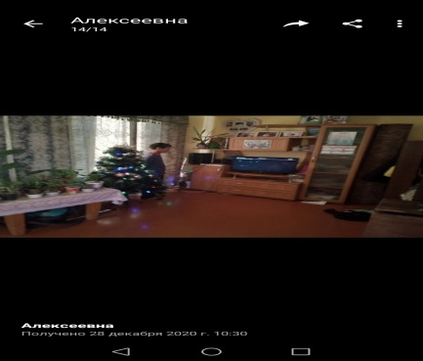
2 | Консультация по русскому языку 9 класс | Ооржак Э.Д.-учитель русского языка и литературы | 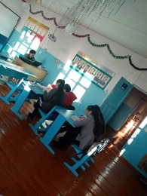
3 | Индивидуальная консультация по русскому языку 11 класс | Ооржак Э.Д.-учитель русского языка и литературы | 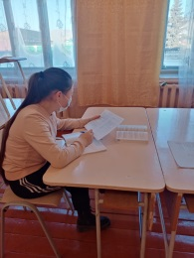
4 | Конкурс поделок «Новогодний логотип РДШ» | Донгак А.Н-страшая вожатая, классные руководители | 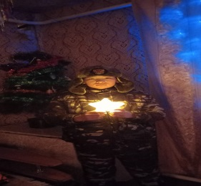  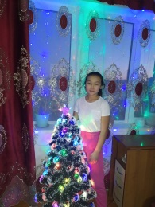    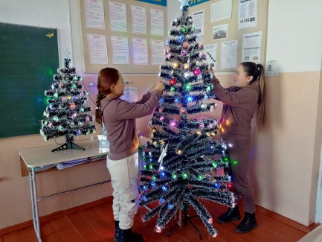
5 | Акция «Чистые руки» | Классные руководители,  родители |   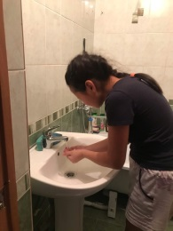  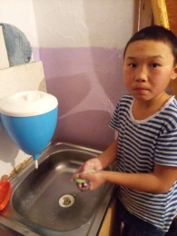
6 | Заочный конкурс семейных фотографий ЮИД «Я, новый год. Семьи и ЮИД» | Классные руководители, родители | 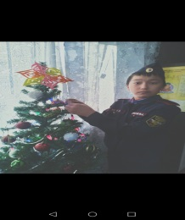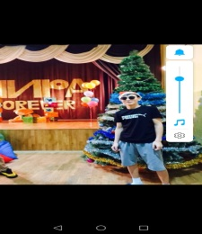
Исполнитель: ЗД по ВР_______/Монгуш Л.А./
28.12.2020г.

